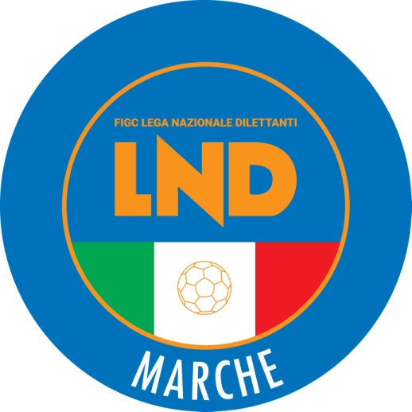 | Federazione Italiana Giuoco Calcio  Lega Nazionale Dilettanti  COMITATO REGIONALE MARCHE  Via Schiavoni, snc - 60131 ANCONA  CENTRALINO: 071 285601 - FAX: 071 28560403  sito internet: www.figcmarche.it  e-mail: crlnd.marche01@figc.it  pec: marche@pec.figcmarche.it
Stagione Sportiva 2023/2024

Comunicato Ufficiale N° 30 del 07/09/2023

SOMMARIOin vigore

SOMMARIOin vigore 1
COMUNICAZIONI DELLA F.I.G.C. 1
COMUNICAZIONI DELLA L.N.D. 1
COMUNICAZIONI DEL COMITATO REGIONALE 2

COMUNICAZIONI DELLA F.I.G.C.

COMUNICAZIONI DELLA L.N.D.

CIRCOLARE N. 15 DEL 06.09.2023
Si trasmette, per opportuna conoscenza, la copia della circolare n. 23 – 2023 elaborata dal Centro Studi Tributati della L.N.D., avente per oggetto:
“Entrata in vigore della riforma dello sport – Lavoro sportivo –
Le nuove disposizioni in vigore dal 1° luglio 2023 – D.Lgs n. 36 del 28.02.2021 modificato, da ultimo, con il D.Lgs n. 120 del 29 agosto 2023”.

CIRCOLARE N. 16 DEL 06.09.2023
Si trasmette, per opportuna conoscenza, la copia della circolare n. 24 – 2023 elaborata dal Centro Studi Tributati della L.N.D., avente per oggetto:
“Testo definitivo del D.Lgs n. 36 del 28 febbraio 2021, coordinato con le modifiche ed integrazioni recate dal D.Lgs correttivo n. 163 del 5 ottobre 2022, dall’art. 16, commi 1,2, e 2-bis D.L. 29 dicembre 2022, n. 198, convertito dalla Legge n. 14 del 24 febbraio 2023 (Milleproroghe), dall’art. 41 del D.L. 75 del 22 giugno 2023, convertito dalla Legge n. 112 del 10 agosto 2023 e dall’art. 1 del D.Lgs. correttivo n. 120 del 29 agosto 2023”.

CIRCOLARE N. 17 DEL 06.09.2023
Si trasmette, per opportuna conoscenza, la copia della circolare n. 25 – 2023 elaborata dal Centro Studi Tributati della L.N.D., avente per oggetto:
“Artt. 2,3,4 e 5 del D.Lgs. n. 122 del 29 agosto 2023, recante modifiche ed integrazioni ai Decreti Legislativi n. 37,38,39 e 40 del 28 febbraio 2021”.

COMUNICAZIONI DEL COMITATO REGIONALE

PROCEDURE DI TESSERAMENTO

Portale iscrizioni.lnd.it
Si precisa che è stata implementata la gestione del tesseramento per quanto riguarda il contratto di lavoro sportivo ed il “visto di esecutività” ai fini dell’impiego del tesserato.
Viene infatti generata in calce al contratto un’autocertificazione che dovrà essere sottoscritta dal Rappresentante Legale della Società.
In presenza di tale autocertificazione, regolarmente sottoscrittra, il tesserato potrà essere impiegato dal giorno successivo al deposito di detta autocerticazione.

Pubblicato in Ancona ed affisso all’albo del Comitato Regionale Marche il 07/09/2023.

Il Segretario  (Angelo Castellana) | Il Presidente  (Ivo Panichi)

